國立興大附中 111學年度第1學期 高三第一次期中考數學甲試題 命題：楊志偉 審題：許庭彰
班級：三年______班 座號：______ 姓名：__________________ 試題共3頁+答案卡1張
備註：請於答案卡(卷)上畫(寫)上正確身分資料，若因未劃記書寫身分資料，或因劃記書寫錯誤，統一扣該科總成績5分。
第壹部分：選擇題（占22分）
一、單選題（占16分）
說明：第1題至第4題，每題有5個選項，其中只有一個是正確或最適當的選項，請畫記在答案卡之「選擇（填）題答案區」。各題答對者，得4分；答錯、未作答或畫記多於一個選項者，該題以零分計算。
1. 試求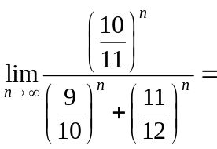 (1) 0 (2) 1 (3) (4) 2 (5) 不存在

2. 試求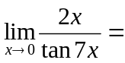 (1) 0 (2) 1 (3) (4) (5) 不存在

3. 試求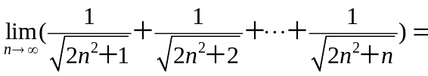 (1) 0 (2) 1 (3) (4) 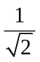 (5) 不存在

4. 試求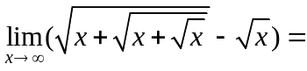 (1) 0 (2) 1 (3) (4) (5) 不存在

二、多選題（占6分）
說明：第5題，每題有5個選項，其中至少有一個是正確的選項，請將正確選項畫記在答案卡之「選擇（填）題答案區」。
各題之選項獨立判定，所有選項均答對者，得6分；答錯1個選項者，得3.6分；答錯2個選項者，得1.2分；
答錯多於2個選項或所有選項均未作答者，該題以零分計算。

5. 下列各極限哪些存在？
(1) 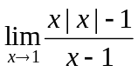 (2) 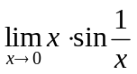 (3) 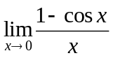 (4) 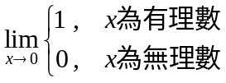 (5) 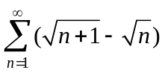

第貳部分：選填題（占78分）
說明：1.第A至M題，將答案畫記在答案卡之「選擇（填）題答案區」所標示的列號（6-43）。
2.每題完全答對給6分，答錯不倒扣，未完全答對不給分。

A. 求級數。（每一項都是二等差數列逐項相乘）

B. 求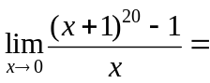。

C. 若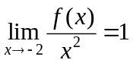，求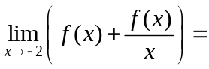。

D. 若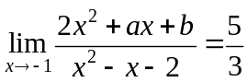，試求數對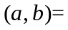。

E. 若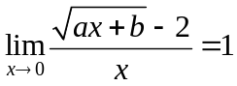，則數對。

F. 謝爾賓斯基地毯 (Sierpinski carpet) 是波蘭數學家謝爾賓斯基 (Sierpinski，1882～1969) 在1916年提出的一種碎形結構：如下圖，邊長為6單位長的正方形，第一次將其平分成9塊 (九宮格形)，然後挖去中間一塊；第二次再將剩餘各塊各平分成9塊，分別去掉中間各一塊；…，以此類推。

設第次挖去之正方形面積和為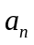，則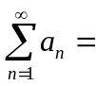。

G. 若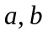為實數，欲使函數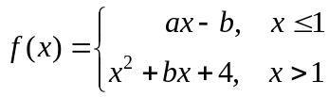為一連續且可微分函數，則數對。

H. 設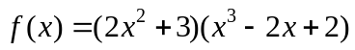，則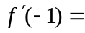。

I. 設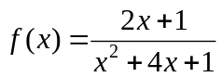，則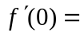。

J. 試求過函數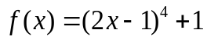上一點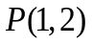的切線方程式為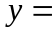。

K. 求函數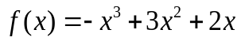的圖形之所有切線中，斜率最大之切線方程式為。

L. 試求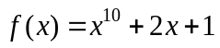在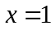附近的一次近似為。

M. 設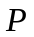點為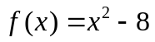圖形外一點，已知過點的切線有二條，其斜率分別為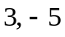，試求點的坐標為。

※ 請於答案卡(卷)上畫(寫)上正確身分資料，若因未劃記書寫身分資料，或因劃記書寫錯誤，統一扣該科總成績5分

參考答案：
1. (1)
2. (3)
3. (4)
4. (3)
5. (1)(2)(3)
A. 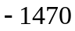
B. 20
C. 2
D. 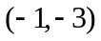
E. 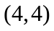
F. 36
G.
H. 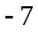
I. 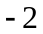
J. 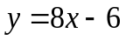
K. 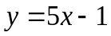
L. 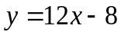
M. 